10.11.2021г. Учебная группа 1ТО

Преподаватель Кучеренко Наталья Михайловна
ОГСЭ.04 Физическая культура
Раздел 2. Волейбол
Тема 2.1. Техника и тактика игры в волейбол

Практическое занятие №3
Цели занятия:
- образовательная: обучить технике приёма мяча сверху и снизу одной и двумя руками; блокированию и страховке при приеме мяча после подачи и при нападающем ударе; второй передаче в зоны 4 и 2. Учебная игра. Общая физическая подготовка.
- воспитательная: воспитывать у студентов чувство коллективизма, взаимопомощи, поддержки, организованности, слаженности действий.
- развивающая: развитие физических качеств.
Задачи занятия: ознакомиться с техникой приёма мяча сверху и снизу одной и двумя руками; блокированию и страховке при приеме мяча после подачи и при нападающем ударе; второй передаче в зоны 4 и 2. Учебная игра. Общая физическая подготовка.
Мотивация: полученные знания и умения необходимы для дальнейшего изучения учебной дисциплины, выполнения практических заданий, которые являются базовыми для изучения других разделов программы.
Литература основная
1. Ю.И. Портных. Спортивные и подвижные игры: учеб. для средних учебных заведений физ. культуры. М. «Физкультура и спорт», 1У// – 382с.
2. В.Д. Дашинорбаев. Физическая культура: Учебное пособие для студентов высших учебных заведений, 2-е изд. Улан-Удэ: Издательство ВСГТУ – 229 с.
3. Чешихина В.В. Физическая культура и здоровый образ жизни студенческой молодежи. Учебное пособие для студентов ВУЗов. – М.: «Союз»- 266с.
Дополнительная: 1. Холодов Ж.К., Кузнецов В.С. Теория и методика физического воспитания и спорта: Учеб. Пособие для студ. Высш. Учеб. Заведений. М.: Издательство центр «Академия»- 480с.
2. Спутник работника физической культуры и спорта / Под ред.. П.Ф.Савицкого. – К.: Здоровье.

1. Приём передача мяча сверху — самый оптимальный и удобный способ доставить мяч точно в цель. Чтобы ученики поняли и научились выполнять этот технический элемент, им нужно правильно объяснить, показать самому или использовать методы наочности (показ видео).

Выбрать место на площадке так, чтобы мяч падал на лоб. Ноги стоят широко, одна чуть впереди, слегка согнуты в коленях. Руки вытянуты в сторону мяча, кисти образуют воронку, большие пальцы рук смотрят в сторону глаз. При приёме — сгибаются руки и одновременно сгибаются ноги, а при передаче одновременно разгибаются руки и ноги и мяч направляется партнёру или в указанную цель. Мяч выталкивать из рук строго пальцами не допуская его касания к ладоням.

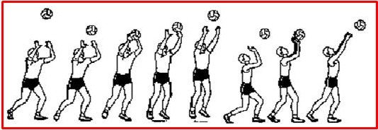

Самой большой и распространенной ошибкой новичков при выполнении приёма передачи мяча сверху является опускание мяча не на лоб, а на грудь. В таком случае существует большая вероятность захвата мяча ладонями и судья зафиксирует нарушение — минус очко вашей команде.

2. Приём передача мяча снизу уместен когда вы не можете принять мяч сверху. Таких случаев в матче очень много, особенно на подаче соперника игроки принимают мяч снизу, так как в большинстве случаев он летит с большой скоростью и силой.
Ранее изученными техническими приёмами выбираем место так, чтобы мяч падал на бедро. Руки кисть в кисть, большие пальцы натянуты, предплечья развёрнуты. Гасим инерцию полёта мяча — сгибаются ноги, затем разгибаются ноги — мяч выталкивается прямыми вытянутыми руками в сторону партнёра.
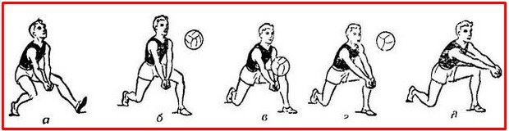

3. Блокирование. Технический прием защиты, с помощь которого преграждают путь мячу после нападающего удара со стороны противника, называется блоком, а действие защитников – блокированием.
Из положения игрока (рис.20),готовящегося к блокированию, приставным шагом, скачком или бегом защитник перемещается к предполагаемому месту блокирования. Последний шаг перед выпрыгиванием выполняется как напрыгивающий, стопорящий (по типу разбега перед нападающим ударом); другая нога приставляется на ширину плеч.
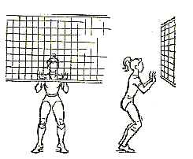
Затем следует выпрыгивание. Движение начинают ноги, затем продолжают руки. При приближении мяча руки выпрямляются и ставятся на пути его движения: пальцы рук разведены и оптимально напряжены, кисти слегка согнуты, чтоб мяч направить вперед – вниз на площадку противника.
Рис.20 Стойка защитника перед блокированием.
Такой блок называют неподвижным, в отличие от подвижного, при котором руки над сеткой перемещаются вправо или влево, в зависимости от полета мяча и задуманного отскока. Важно, чтобы при блокировании мяч не проскочил между ладонями блокирующего, а также между его руками и сеткой (рис.21,а). Против сильного нападающего игрока применяется групповой блок(рис.21,б).
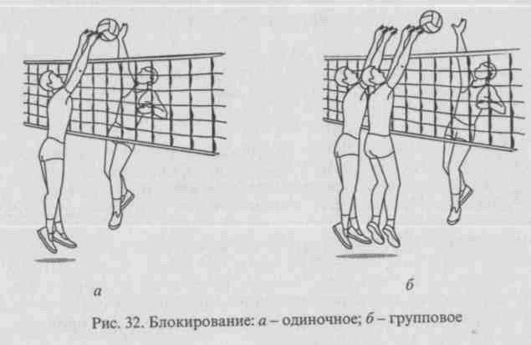
Рис.21 Блокирование: а) неподвижный блок, положение
рук блокирующего; б) групповой блок.

4. Выполнить упражнения для развития скоростно-силовых качеств волейболистов:
Упражнения выполняются по 10 раз
- челночный бег с касанием рукой линии нападения и лицевой линии 2раза;
то же, что и первое упр., но с падением на линиях;
- имитация блокирования по всей длине сетки (прыжки на блок в зонах 2, 3,4); имитация нападающего удара с падением после приземления на грудь – живот (бедро – спину);
Для силовой подготовки волейболистов
Преодоление собственного веса (приседания, подтягивания, прыжковые упражнения и др.);
- упражнения с партнером (приседания, перетягивания, выталкивания, вырывания и др.);
- упражнения с отягощением (гирей, штангой и др.);
- упражнения с использованием сопротивления упругих предметов (эспандеры, резиновые жгуты, упругие мячи и др.);
- упражнения с использованием тренажерных устройств;
основные и имитационные упражнения с небольшими отягощениями (в тренировочном жилете, с манжетами на кистях, бедрах и т. д.).
- ударные упражнения, в которых собственный вес увеличивается за счет инерции свободно падающего тела (прыжки с тумбы с мгновенным последующим выпрыгиванием вверх)

Домашнее задание:
1. Написать технику верхних, нижних, боковых подач.

Выполненное домашнее задание или набрать и прислать на электронный адрес преподавателя oktyabr70n@mail.ru до 15.11.2021г.

